Výukový materiál zpracovaný v rámci projektu



**Registrační číslo projektu:** CZ.1.07/1.4.00/21.1174

**Škola – adresa:** Základní škola, Dobrá, okres Frýdek-Místek [www.zsdobra.cz](http://www.zsdobra.cz), [zsdobra@zsdobra.cz](mailto:zsdobra@zsdobra.cz)

**Šablona:** č. 8

**Ověření ve výuce (dne): 6. 6. 2011 Pořadové číslo hodiny: 2**

**Třída: 6. A Předmět: zeměpis**

|  |  |
| --- | --- |
| **Název:** | **Austrálie – poloha, rozloha, povrch** |
| **Anotace:** | Pracovní list zaměřený na polohu, rozlohu a povrch Austrálie. Žáci nejprve s pomocí mapy hledají, doplňují a zakreslují zeměpisné útvary Austrálie. Další úkoly ověřují základní zeměpisné dovednosti a práci s informacemi. V testu žáci vybírají vždy jednu správnou odpověď. |
| **Autor:** | Mgr. Lukáš Kubiena |
| **Jazyk:** | čeština |
| **Očekávaný výstup:** | Rozlišuje zásadní přírodní a společenské atributy jako kritéria pro vymezení, ohraničení a lokalizaci regionů světa. Lokalizuje na mapách světadíly, oceány a makroregiony světa podle zvolených kritérií, srovnává jejich postavení, rozvojová jádra a periferní zóny. |
| **Speciální vzdělávací potřeby:** | žádné |
| **Klíčová slova:** | Austrálie, povrch, poloha, rozloha, mapa, test, doplňování, zeměpisná poloha, vzdálenosti |
| **Rozvíjené klíčové kompetence:** | KP, KŘP |
| **Druh učebního materiálu:** | Pracovní list |
| **Druh interaktivity:** | aktivita |
| **Cílová skupina:** | žák |
| **Stupeň a typ vzdělávání:** | základní vzdělávání - druhý stupeň |
| **Ročník:** | 6. |
| **Celková velikost:** | 292 kB |
| **Vazby na ostatní materiály:**  ***(Seznam dokumentace)*** | - |

1. **Najdi, doplň a zaznač do mapy (obr. 1) tyto zeměpisné útvary:**

**OCEÁNY:** T _ __ Ý, I _ _ _ _ _ Ý

**MOŘE:** T _ _ _ _ _ _ _ O, K _ _ _ _ _ _ É, A _ _ _ _ _ _ _ É, T _ _ _ _ _ _ É

**ZÁLIVY:** V _ _ _ Ý A _ _ _ _ _ _ _ _ Ý, C _ _ _ _ _ _ _ _ _ _ Ý

**PRŮLIVY:** T _ _ _ _ _ _ V, B _ _ _ _ V **OSTROVY:** T _ _ _ _ _ _ E, K _ _ _ _ _ Í

**POLOOSTROVY:** A _ _ _ _ _ _ _ Á Z _ _ Ě, Y _ _ _ _ Ý

**ROVNOBĚŽKA:** O _ _ _ _ _ _ K K _ _ _ _ _ _ A

**POHOŘÍ:** V _ _ _ É P _ _ _ _ _ _ _ É, A _ _ _ _ _ _ _ _ É A _ _ Y

**ŘEKY:** D _ _ _ _ _ G, M _ _ _ _ Y **JEZERO:** E _ _ _ _ _ O

**POUŠTĚ:** V _ _ _ Á P _ _ _ _ _ Á, V _ _ _ Á V _ _ _ _ _ _ _ _ A, S _ _ _ _ _ _ _ _ A

**OSTATNÍ:** V _ _ _ Ý B _ _ _ _ _ _ _ Ý Ú _ _ S

[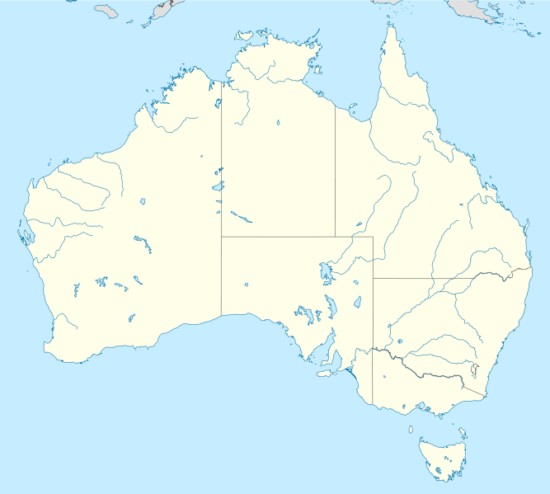](http://upload.wikimedia.org/wikipedia/commons/2/2f/Australia_location_map.svg)

Obr. 1: Austrálie

1. **Napiš název nejvyšší hory Austrálie, její nadmořskou výšku a název pohoří, ve kterém leží. Urči také její zeměpisnou polohu.**

hora - ________________________________

pohoří - _______________________________

nadmořská výška - _______________________

zeměpisná poloha - _______________________

1. **Urči s pomocí mapy následující rozměry Austrálie (v km):**

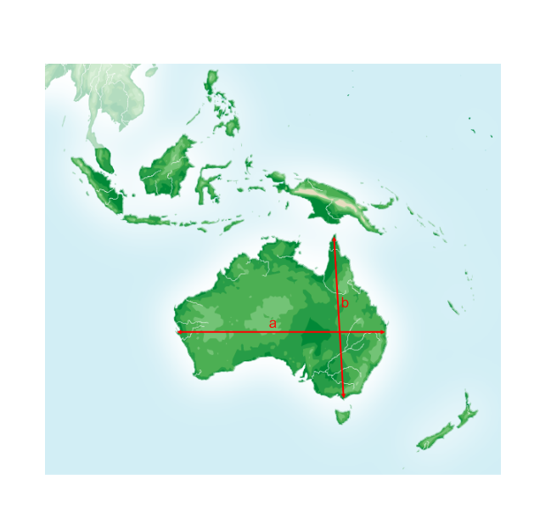

rozměr a = ___________ km

rozměr b = ___________ km

Obr. 2: Rozměry Austrálie

1. **Vyber u každé otázky jednu správnou odpověď:**
2. Jak se jmenuje ostrov, který má zeměpisnou polohu 40°j. š., 144°v. d.?
3. Kingův o.
4. Melvillův o.
5. Klokaní o.
6. Tasmánie
7. Jaká je přibližná rozloha Austrálie (bez Oceánie)?
8. 5,5 mil. km2
9. 6,6 mil. km2
10. 7,7 mil. km2
11. 8,8 mil. km2
12. Na kterých polokoulích se rozkládá Austrálie?
13. na jižní a západní
14. na jižní a východní
15. na severní, jižní a západní
16. na severní, jižní a východní
17. Jak se jmenuje rozlohou největší jezero Austrálie?
18. Torrensovo
19. Gairdnerovo
20. Frome
21. Eyerovo
22. Jaký je výškový rozdíl (v m) mezi nejvyšším a nejnižším bodem Australského kontinentu?
23. 1918 m
24. 2212 m
25. 2244 m
26. 2308 m

**ŘEŠENÍ:**

1. **OCEÁNY:** TICHÝ, INDICKÝ

**MOŘE:** TASMANOVO, KORÁLOVÉ, ARAFURSKÉ, TIMORSKÉ

**ZÁLIVY:** VELKÝ AUSTRALSKÝ, CARPENTARSKÝ

**PRŮLIVY:** TORRESŮV, BASSŮV **OSTROVY:** TASMÁNIE, KLOKANÍ

**POLOOSTROVY:** ARNHEMSKÁ ZEMĚ, YORSKÝ

**ROVNOBĚŽKA:** OBRATNÍK KOZOROHA

**POHOŘÍ:** VELKÉ PŘEDĚLOVÉ, AUSTRALSKÉ ALPY

**ŘEKY:** DARLING, MURRAY **JEZERO:** EYEROVO

**POUŠTĚ:** VELKÁ PÍSEČNÁ, VELKÁ VIKTORIINA, SIMPSONOVA

**OSTATNÍ:** VELKÝ BARIÉROVÝ ÚTES

1. Mt. Kosciusko, Australské Alpy, 2228 m n. m., 37°j. š., 148°v. d.
2. a = cca 4.000 km, b = cca 3.100 km
3. 1a, 2c, 3b, 4d, 5c

**POUŽITÉ ZDROJE:**

**Obr. 1:** NordNordWest. Wikimediacommons[online]. 2008 [cit. 2011-04-26]. File:Australia location map.svg. Dostupné pod licencí Creative Commons Attribution-Share Alike 3.0 na WWW:

<http://commons.wikimedia.org/wiki/File:Australia_location_map.svg>

**Obr. 2:** Dostupné galerie programu SMART Notebook (ver. 10.7.144.0).